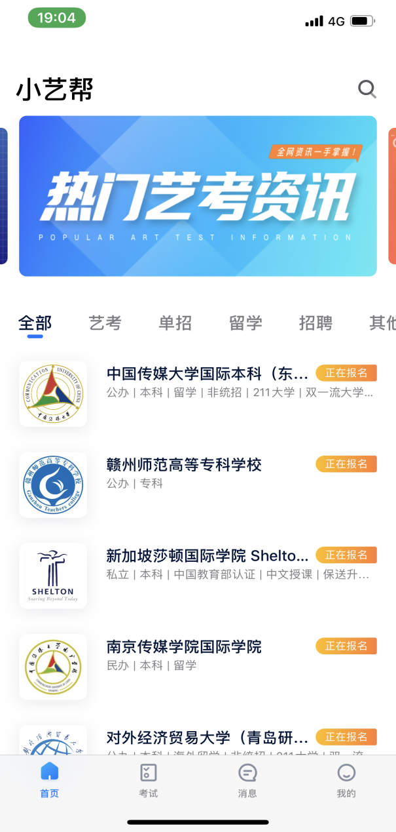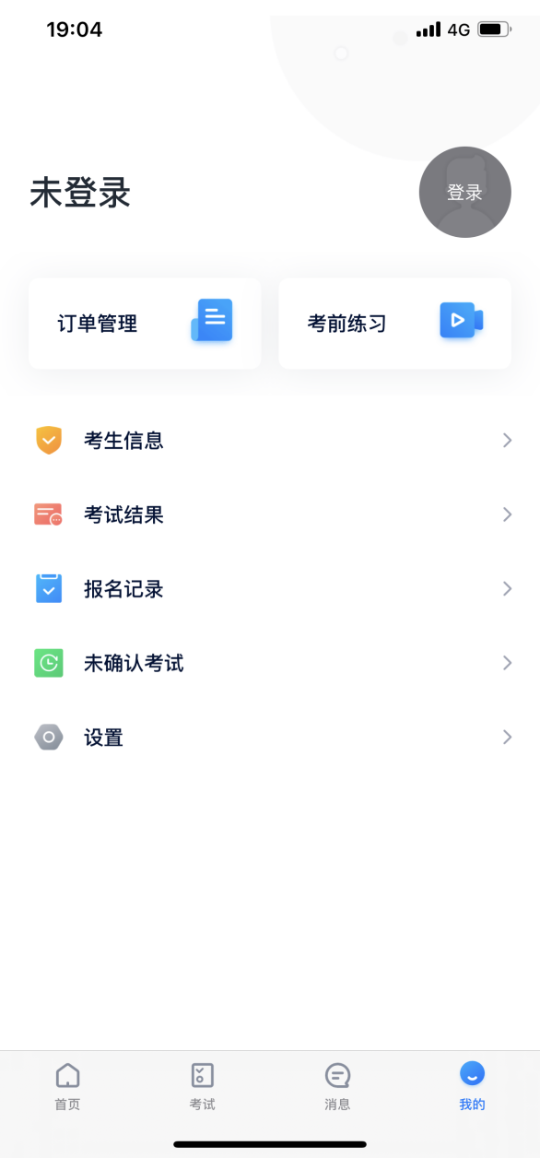
第一机位下载小艺帮APP，第二机位下载小艺帮app助手，下载完成后，点击登录，准备注册。
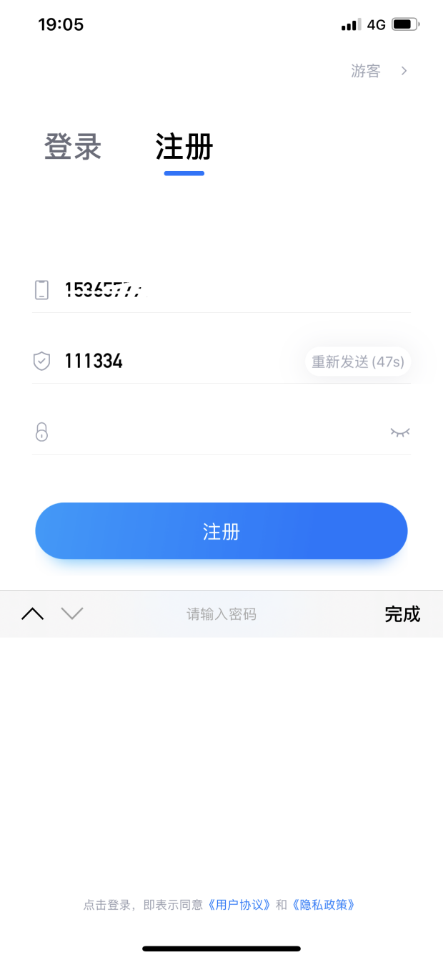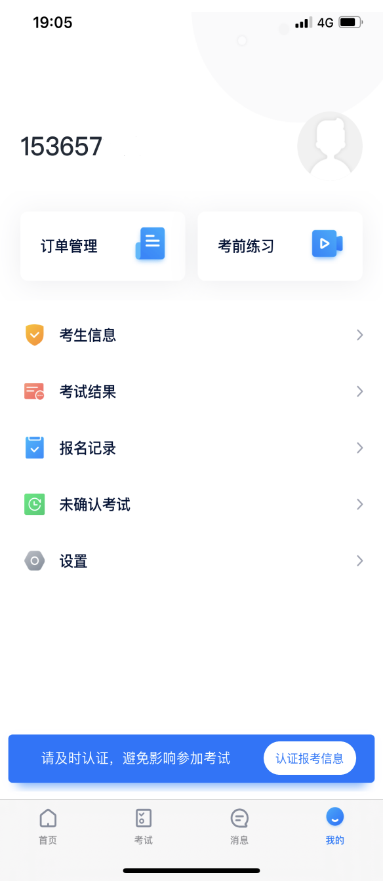

注册完成后，点击认证报考信息。

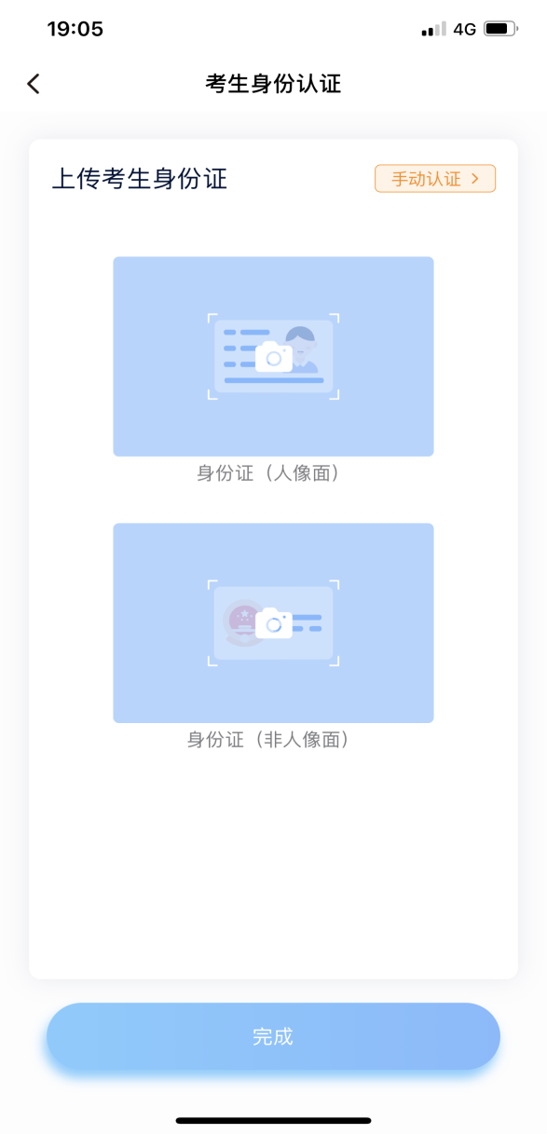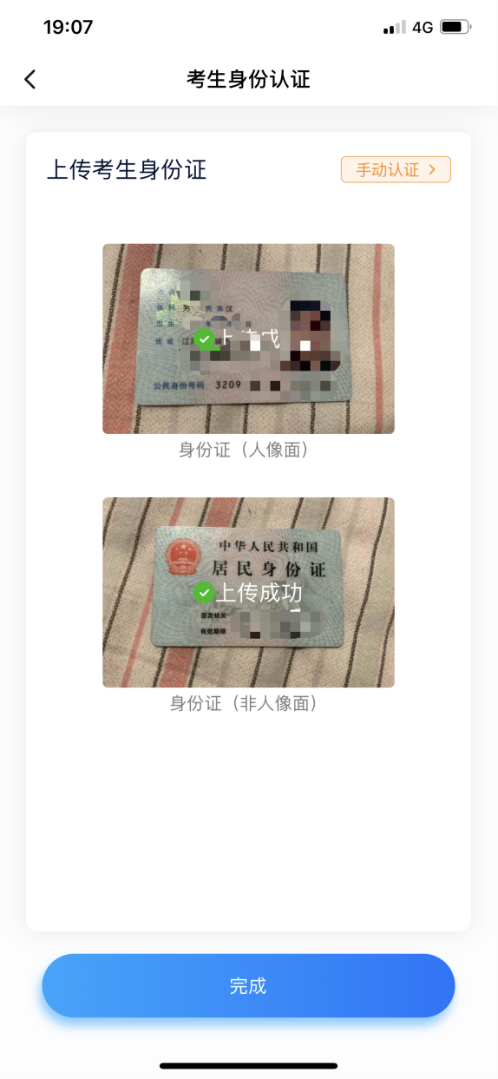
请完成身份证上传认证，认证完成后，填写身份选择
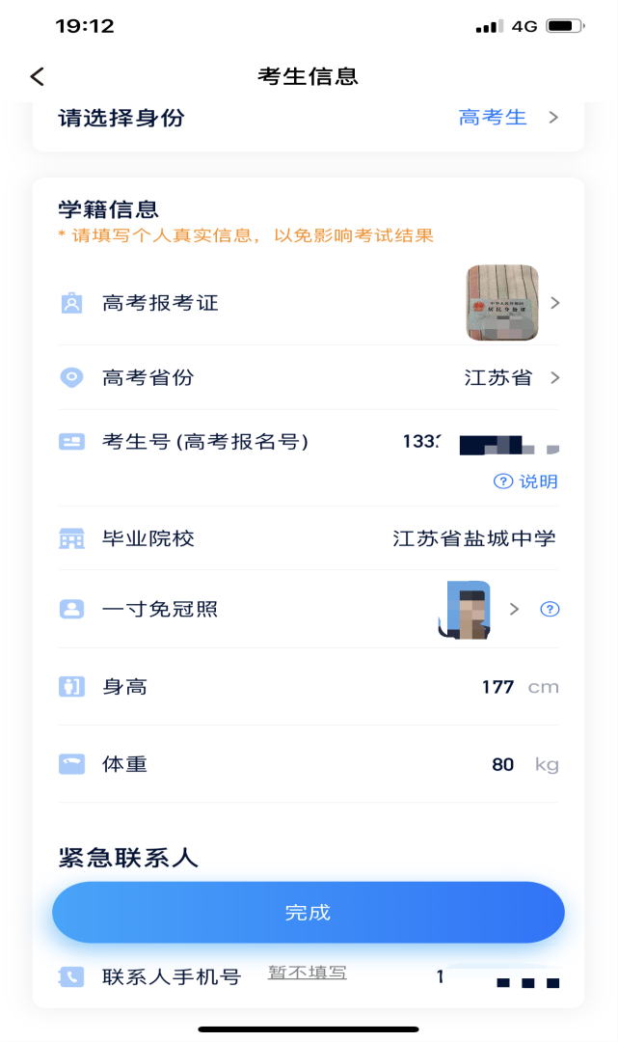
选择高考生身份，按照要求填写信息，高考报考证请上传自己的身份证。 考生号是14位数字21320581710983，请考生认真填写，如不知道考生号请问班主任老师帮忙查询。

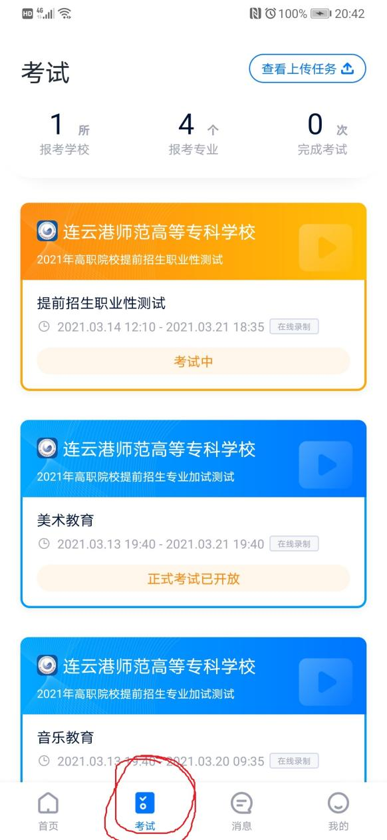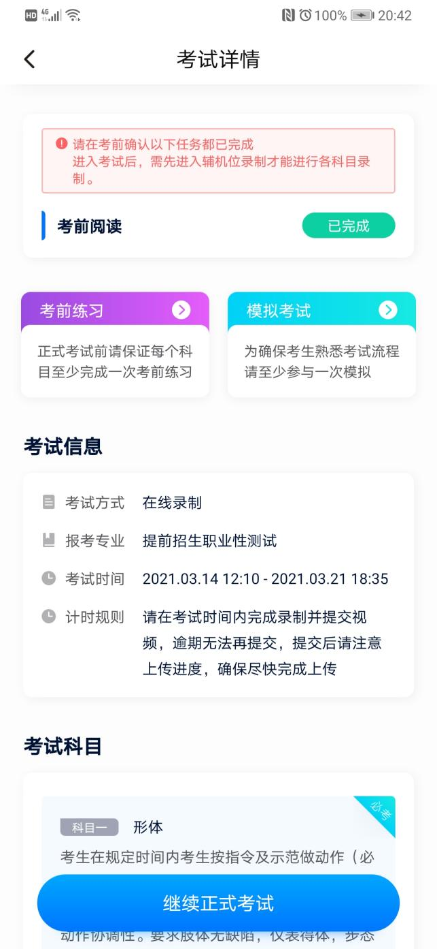
提前招生职业性测试考试模块 将在2021年3月17日出现在各位考生的考试页面内，进行缴费后，考生可进行考前练习和模拟考试。 正式考试在2021年3月20日开始

